## 一网通办中国学生出国（境）申请流程操作手册

1. 请点击广西师范大学官网 [广西师范大学 (gxnu.edu.cn)](https://www.gxnu.edu.cn/main.psp)；
2. 点击右上角：数字校园；

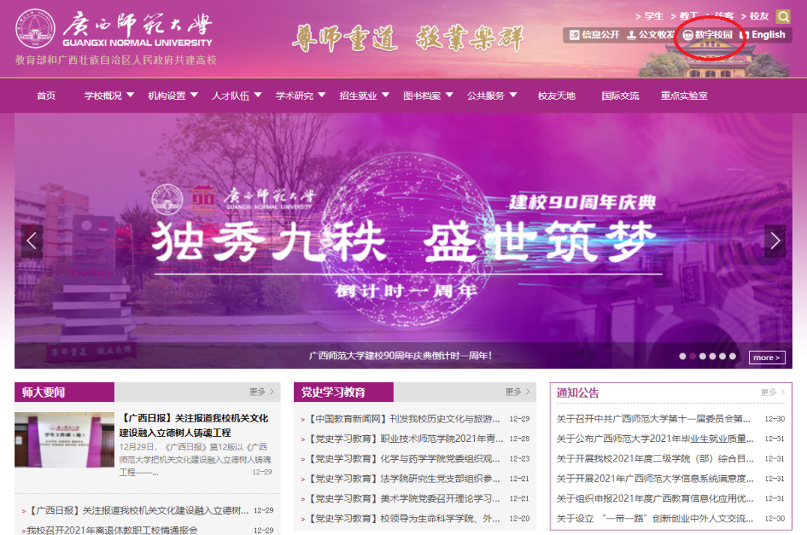

1. 输入学号和统一身份认证平台密码；

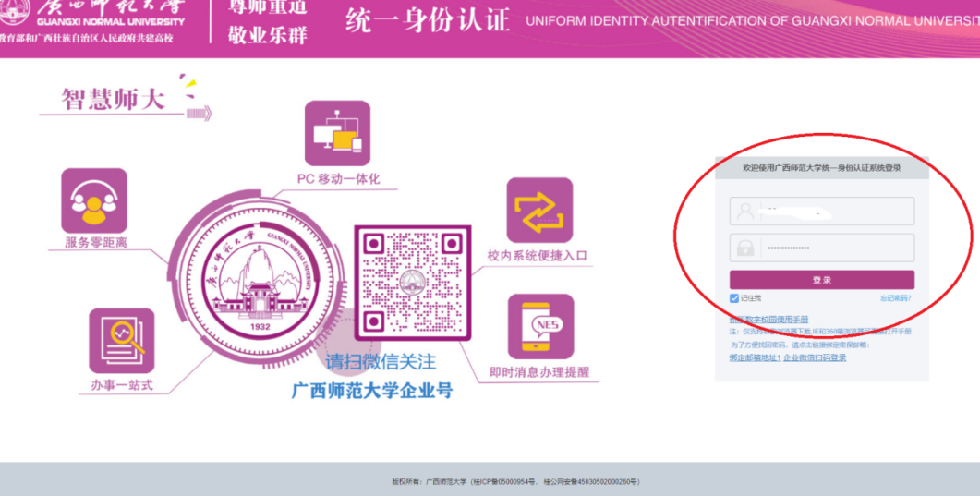

1. 服务分类里点击国际交流服务；

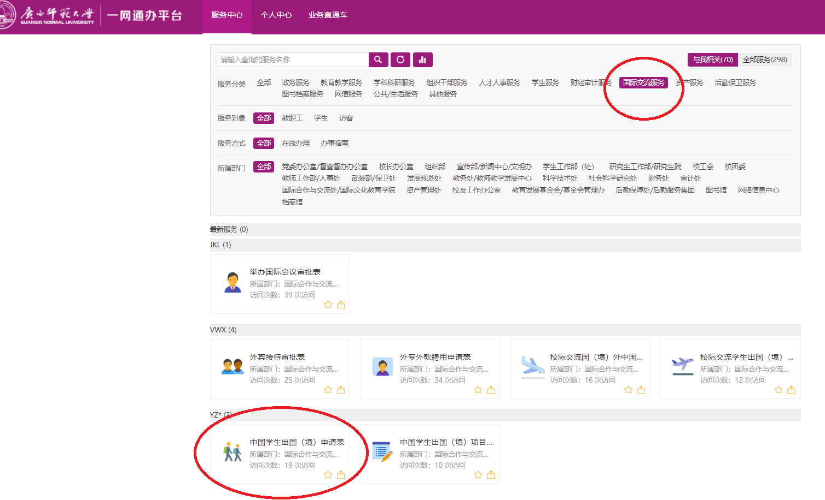

1. 点左下角填写中国学生出国（境）申请；

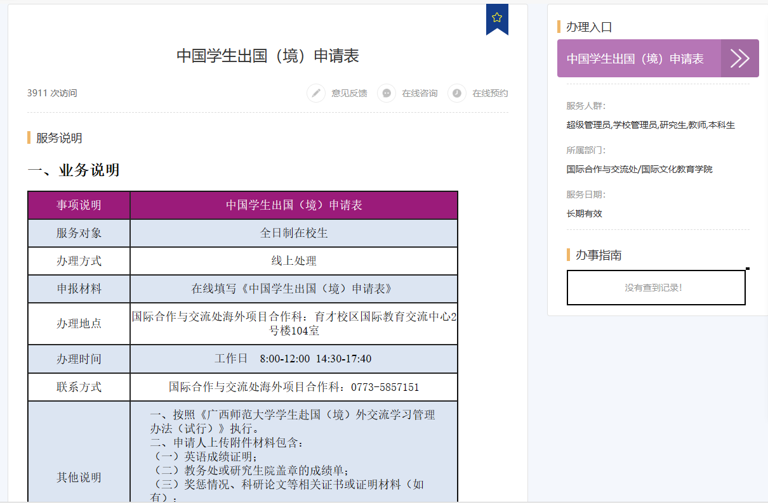

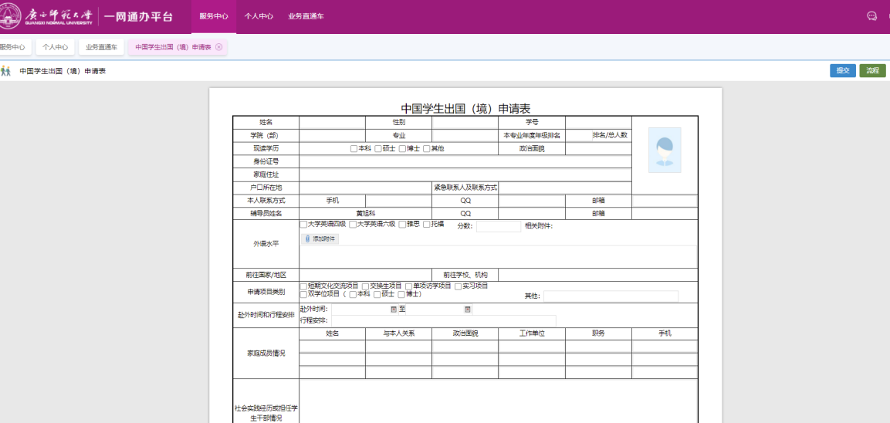

1. 填写时候请注意保存，以免文件丢失。请注意系统有时会因填写时间太长等原因出现保存不了的情况。
2. 上传照片时候，请注意系统提示的上传照片文件类型信息。
3. 请尽量在填写前准备好相关资料的扫描版：
   1. 所有的扫描件均请提供清晰明亮且正规的扫描件，尽量用专业扫描设备扫描。请勿将黑暗照片直接插入word，请尽量保持原文件尺寸及边缘的规则。并修改扫描件的名称：文件名+姓名。
   2. 成绩单：本科生可在一网通办上申请成绩单（中英文双语可打印）和在读证明；研究生的成绩单请咨询研究生院。

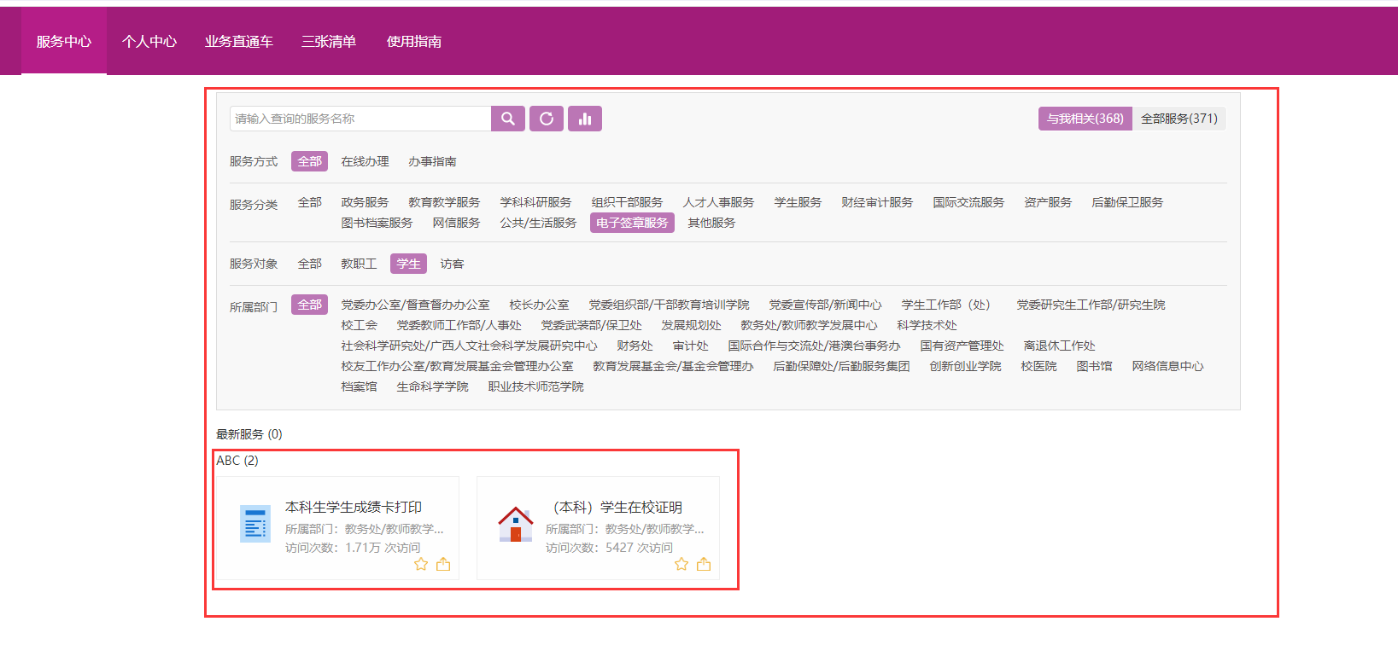

* 1. 如需要在读证明的同学，请本科生请持自己的身份证至雁山校区行北楼5楼打印盖章（可申请中英文双语）。研究生请咨询研究生院。
  2. 四六级证书扫描件或其他英语能力证明扫描件；
  3. 3个月以上的交流学习需准备签字版的学习计划书，特别是涉及到学分兑换的。计划书模板：，如果不需要兑换学分的情况，无需填写学分兑换内容，计划书中标注“无需兑换学分”。
  4. 其他展现你竞争力的相关经历和证书材料等（如有）。

1. 提交之前，请先查看右上角绿色图标流程，了解审批流程。

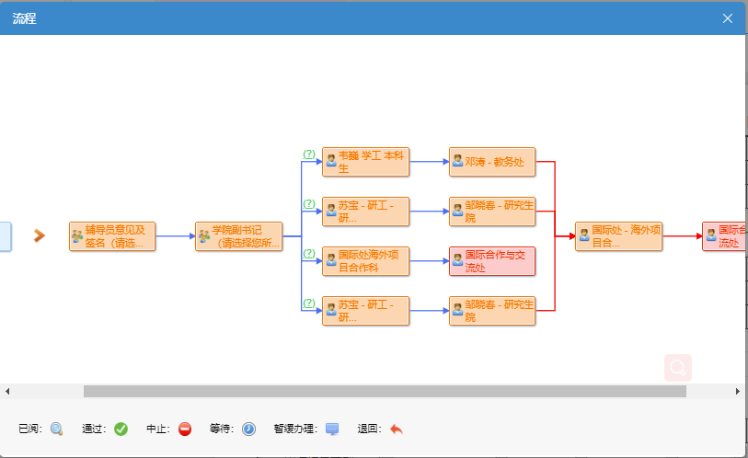

1. 点提交之后，跳出来框内请搜索您的辅导员姓名，然后点击提交。（在人员标签下搜索）
2. 如果提交后发现错误，或者是需要重新提交的情况。直接点击撤回即可。请勿多次重新额外提交新的申请。
3. 提交之后请定期登陆系统查看实时的审批状态，并跟进。如需要请与项目通知中的负责老师保持沟通。
4. 辅导员填写审批意见提交以后，请在弹出框内搜索所在学院副书记姓名，然后点击提交。

有疑问，请联系国际处毕老师，QQ：116121934，电话：0773-5857151，微信：15921193489

更多信息请查询：[关于广西师范大学“一网通办”平台上线试运行的通知](https://mp.weixin.qq.com/s?__biz=MzU2NjY3MTE1NA==&mid=2247485305&idx=1&sn=ef43375b4b70f2ab471b71deb1f0be80&chksm=fca9a524cbde2c32016ebe0dafed562cf09b98531ed6fb09de03e828d0db3a67dea187011a93&mpshare=1&scene=23&srcid=1207z0BVHPD2yQJUed3jqS93&sharer_sharetime)